Норовирусная инфекция
Норовирусная инфекция - это острая кишечная инфекция, возбудителем которой является норовирус – один из известных разновидностей кишечных вирусов. Норовирус очень заразен. Вирус выделяется от больного человека, а также после выздоровления выделяет вирус в окружающую среду в течение месяца. Вирус выделяется от больного человека через испражнения и рвотные массы. Инфицированный человек может заразить окружающих на пике заболеванияи в течение следующих 48 часов. Установлено, что случаи заболевания норовирусной инфекцией, в том числе вспышки, регистрируются в течение всего года. Чтобы свести риск заражения норовирусной инфекцией до минимума рекомендуется придерживаться следующих элементарных правил:
- Избегать прямого контакта с больными людьми.
- Соблюдать правила личной гигиены (тщательное мытье рук перед едой и приготовлением пищи, перед и после ухода за больным, после туалета)
- Следить за чистотой рук детей, учить их правилам личной гигиены.
- Тщательно мыть под проточной водой и затем обдавать кипятком овощи и фрукты, употреблять в пищу термически обработанные продукты.
- Выбирать свежие и непорченые продукты. Хранить продукты при безопасной, и не хранить приготовленную пищу долго температуре даже в холодильнике.
- Всегда промывать и дезинфицировать после приготовления пищи все используемые поверхности и кухонные принадлежности.
- Употреблять гарантированно безопасную воду и напитки (кипяченая вода, напитки в заводской упаковке).
- При купании в водоемах и бассейнах не допускать попадания воды в рот.
- Во время болезни оставаться дома, не идти в школу, детский сад или на работу.
- Если в доме уже есть заболевший, то необходимо очень внимательно следить за гигиеной: не менее одного раза в день проводить обработку всех поверхностей, с которыми контактировал больной человек (корпус кровати, прикроватные столики, санузлы, дверные ручки и т.д.). Учитывая высокую жизнестойкость вируса, уборку лучше проводить с хлорсодержащими дезинфицирующими средствами.
- Посуду, моющиеся предметы, которыми пользовался инфицированный больной, а также игрушки (если заболел ребёнок) необходимо кипятить.
- Все вещи, которые были запачканы рвотными массами, необходимо сразу стирать при температуре не менее 60°.
ПОМНИТЕ!
Подобное соблюдение правил гигиены позволит избежать
дальнейшего распространения инфекции и повторного заражения людей!

Норовирусная инфекция - это опасное заболевание!
Сегодня, все чаще и чаще, дети и взрослые заболевают кишечными инфекциями, из
которых одними из частых причин являются несколько разновидностей вирусов,
способные вызывать у человека кишечную инфекцию. Одним из таких вирусов являются
норовирусы.

Основными путями передачи норовируса являются:
- пищевой, т.е. человек может заразиться, например, употребив в пищу немытые овощи и фрукты;
- водный, когда человек заражается, выпив некоторое количество жидкости, содержащей вирус;
- контактно-бытовой, когда вирус попадает в организм через немытые руки, предметы обихода, посуду и т.д.

Первые симптомы заболевания проявляются через 24-48 ч. после заражения, это однократная, но чаще многократная рвота, понос, сильная тошнота, повышение температуры, нарушения со стороны пищеварительной системы могут сопровождаться мышечными, головными болями и слабостью.

На данный момент вакцин от норовирусов, ротавирусов и других энтеровирусов не существует.
Поэтому основными мерами профилактики данной инфекции является:
1. соблюдение правил гигиены:
это мытьё рук после возвращения с улицы, строгая чистота всего, что окружает детей, особенно игрушек и всех вещей, которые дети берут в руки.
2. мытьё всех овощей и фруктов перед употреблением в пищу, в проточной воде и обдавать кипятком, т.к. на них могут оказаться возбудители болезней.
3. воду следует кипятить.

ПОМНИТЕ!

1. При боли в животе, рвоте, поносе, повышении температуры –
своевременное обращение за медицинской помощью в лечебно-профилактические учреждения, тем более, если это затрагивает ДЕТЕЙ!

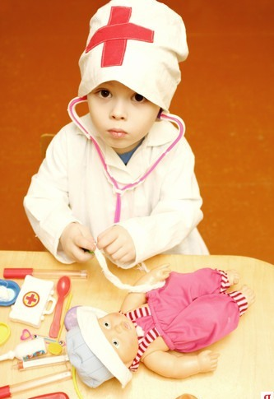
2. Не употребляйте в пищу продукты, не обработанные должным образом и с просроченной датой годности, в доброкачественности которой сомневаетесь;
3. Соблюдайте четко и постоянно правила личной гигиены и гигиены
жилища.
4. Строго соблюдайте питьевой режим.

Будьте осторожны! Будьте здоровы!

